**Communiqué**

**LA BELLE ET LA BETE des studios Disney,**

**un chef-d’œuvre enchanté à désormais découvrir en 3D Relief**

**en exclusivité dès le 16 mai à Paris, au Publicis Champs-Elysées**

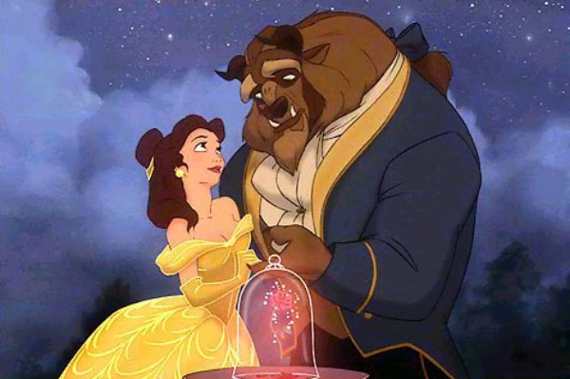

Marne la Vallée, le 3 mai 2012

Pour célébrer avec faste son 20ème anniversaire, **LA BELLE ET LA BETE**, l’un des plus grands succès cinématographiques des studios Disney, revient pour la première fois au cinéma en Disney Digital 3D Relief à partir du 16 mai, en exclusivité au Publicis Champs-Elysées.

Plébiscité aussi bien par les enfants que par les adultes, unanimement salué par la critique et récompensé par une nomination à l’Oscar du Meilleur film (une première dans l’histoire du cinéma d’animation), **LA BELLE ET LA BETE** réapparaît dans une copie neuve des plus immersives. Jamais encore les chorégraphies des objets enchantés ou la mythique scène de bal entre Belle et la Bête n’avaient connu un tel relief à l’écran ! Cette sensation unique, propre à enthousiasmer les nouvelles générations qui n’ont encore jamais vu le film au cinéma, trouve son origine dans l’excellence du mix animation traditionnelle exécutée à la main/images générées par ordinateur. Considéré comme révolutionnaire à l’époque, il est à l’origine du cinéma d’animation que nous connaissons tous aujourd’hui…

Pour cette histoire issue de la tradition orale, les artistes des studios Disney ont offert au public l’une des émotions cinématographiques les plus intenses qui soient, qui résonne encore intensément dans le cœur des spectateurs. Qui n’a pas gardé en mémoire l’image de Belle, cette jeune fille sensible et imaginative, passionnée de lecture, qui un jour vit son destin basculer lorsqu’elle accepta d’être retenue prisonnière à la place de son père dans le sombre château d’une Bête gigantesque ? Victime d’un terrible sortilège, cette créature terrifiante cachait derrière ses redoutables colères un cœur tendre et une véritable beauté d’âme. Grâce à la malice et au soutien d’objets ensorcelés, ces deux êtres que tout semblait opposer ont fini par voir au-delà des apparences et à faire triompher l’amour.

Magie, enchantement, féerie visuelle et auditive : **LA BELLE ET LA BETE** est un spectacle absolu, une formidable comédie musicale animée qui prend désormais en Disney Digital 3D Relief une saveur inédite qui à n’en pas douter, ravira le public comme au premier jour…

**En exclusivité à Paris au cinéma Publicis Champs-Elysées**

**à partir du 16 Mai 2012**

durée : 1h31

Photos disponibles sur [www.image.net](http://www.image.net)

Depuis 1937, les studios Disney ont donné naissance à une extraordinaire lignée de princesses qui au fil du temps n’a cessé de s’enrichir. Héroïnes de grands contes classiques ou pures créations, elles ont, au gré de ces chefs-d’œuvre du cinéma d’animation, offert à ces femmes d’exception une place à part dans notre imaginaire collectif. Tour à tour surprenantes, émouvantes ou impressionnantes, elles continuent à fasciner et enchanter, génération après génération…

**THE WALT DISNEY COMPANY France**

**Floriane Mathieu**

*Directrice de la communication presse*

01 64 17 57 56 - [floriane.mathieu@disney.com](mailto:floriane.mathieu@disney.com)

**Olivier Margerie**

*Communication presse*

01 64 17 58 82 - [olivier.margerie@disney.com](mailto:olivier.margerie@disney.com)